ПЕРЕЧЕНЬ ИЗДАННОЙ МЕТОДИЧЕСКОЙ ЛИТЕРАТУРЫ ЗА ПЕРИОД 2013-2021 гг.

№ | Наименование издания |  | Форма учебного издания | Год | Для специальностей/  НП | Авторы
 | 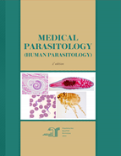 | MEDICAL PARASITOLOGY (HUMAN PARASITOLOGY)  (2-е издание, исправленное и дополненное)  Пособие предназначено для студентов 1 курса лечебного факультета, изучающих паразитологию. Приведены сведения о наиболее важных паразитарных инвазиях, представляющих опасность для человека. Текст сопровождается многочисленными цветными рисунками, иллюстрирующими морфологию и жизненные циклы возбудителей, что помогает идентифицировать их на практике. Практическая часть содержит кейсы и тесты для закрепления знаний. | учебное пособие | 2022 | «Биология»,  31.05.01«Лечебное дело»  31.05.03 «Стоматология» | Снигур Г.Л.,  Сахарова Э.Ю.,  Рогов А.А.,  Жура В.В.
 | 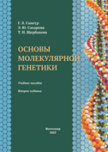 | ОСНОВЫ МОЛЕКУЛЯРНОЙ ГЕНЕТИКИ  (2-е издание)  В учебном пособии рассмотрены структура, функции, механизмы экспрессии, регуляции экспрессии и репарации генетического материала. Учебное пособие соответствует учебной программе | учебное пособие | 2022 | «Биология»,  31.05.01«Лечебное дело»  31.05.02 «Педиатрия»  31.05.03 «Стоматология»  30.05.01 «Медицинская биохимия»  Дисциплина «Генетика и эволюция»  06.03.01 Биология | Снигур Г.Л.,  Сахарова Э.Ю., Щербакова Т.Н.
 | 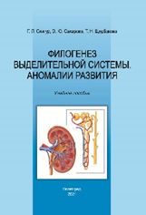 | ФИЛОГЕНЕЗ ВЫДЕЛИТЕЛЬНОЙ СИСТЕМЫ. АНОМАЛИИ РАЗВИТИЯ  В учебном пособии описаны этапы развития выделительной системы в процессе эволюции, а также аномалии развития, возникающие в ходе индивидуального развития. Пособие соответствует образовательной программе для студентов, обучающихся дисциплине «Биология размножения и развития» направления подготовки «Биология», помогает анализировать причины появления аномалий в процессе онтогенеза. | учебное пособие | 2021 | Дисциплина «Биология»,  31.05.01«Лечебное дело»  31.05.02 «Педиатрия»  31.05.03 «Стоматология»  30.05.01 «Медицинская биохимия»  Дисциплина «Биология размножения и развития»  06.03.01 Биология | Снигур Г.Л.,  Сахарова Э.Ю., Щербакова Т.Н.
- . | 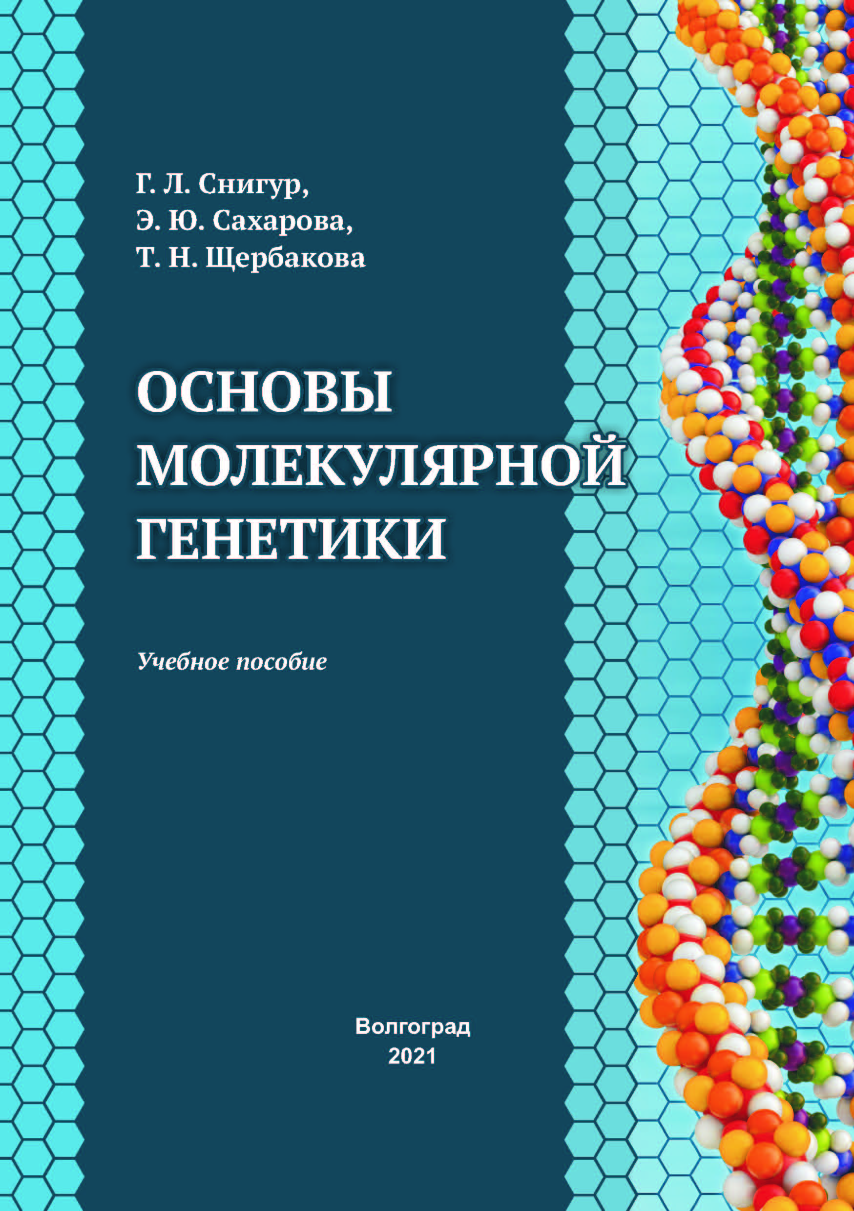 | ОСНОВЫ МОЛЕКУЛЯРНОЙ ГЕНЕТИКИ  В учебном пособии рассмотрены структура, функции, механизмы экспрессии, регуляции экспрессии и репарации генетического материала. | учебное пособие | 2021 | Дисциплина «Биология»,  31.05.01«Лечебное дело»  31.05.02 «Педиатрия»  31.05.03 «Стоматология»  30.05.01 «Медицинская биохимия»  Дисциплина «Генетика и эволюция»  06.03.01 Биология | Снигур Г.Л.,  Сахарова Э.Ю., Щербакова Т.Н.
 | 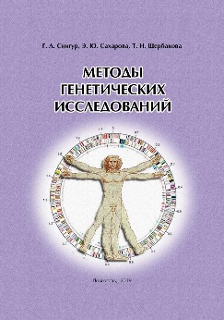 | МЕТОДЫ ГЕНЕТИЧЕСКИХ ИССЛЕДОВАНИЙ  В учебном пособии описаны классические и современные методы изучения генетики человека, закономерностей наследования признаков и изменчивости в популяциях людей. | учебное пособие | 2019 | Дисциплина «Биология»,  31.05.01«Лечебное дело»  31.05.02 «Педиатрия» | Снигур Г.Л.,  Сахарова Э.Ю., Щербакова Т.Н.
 | 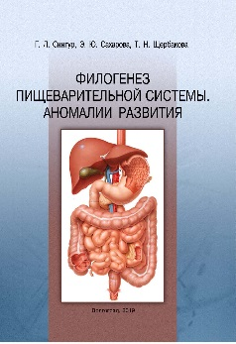 | ФИЛОГЕНЕЗ ПИЩЕВАРИТЕЛЬНОЙ СИСТЕМЫ. АНОМАЛИИ РАЗВИТИЯ  В учебном пособии рассмотрены основные этапы развития пищеварительной системы в процессе эволюции, а также некоторые аномалии развития, возникающие в ходе индивидуального развития. | учебное пособие | 2019 | Дисциплина «Биология»,  31.05.01«Лечебное дело»  31.05.02 «Педиатрия»  31.05.03 «Стоматология»  30.05.01 «Медицинская биохимия»  Дисциплина «Биология размножения и развития»  06.03.01 Биология | Снигур Г.Л.,  Сахарова Э.Ю., Щербакова Т.Н.
 | 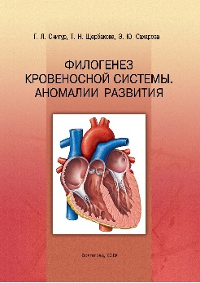 | ФИЛОГЕНЕЗ КРОВЕНОСНОЙ СИСТЕМЫ. АНОМАЛИИ РАЗВИТИЯ  В учебном пособии рассмотрены основные этапы эволюции кровеносной системы беспозвоночных и позвоночных животных, а также некоторые аномалии сердца и сосудов, возникающие в ходе индивидуального развития. | учебное пособие | 2019 | Дисциплина «Биология»,  31.05.01«Лечебное дело»  31.05.02 «Педиатрия»  31.05.03 «Стоматология»  30.05.01 «Медицинская биохимия»  Дисциплина «Биология размножения и развития»  06.03.01 Биология | Снигур Г.Л.,  Сахарова Э.Ю., Щербакова Т.Н.
 | 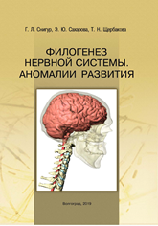 | ФИЛОГЕНЕЗ НЕРВНОЙ СИСТЕМЫ. АНОМАЛИИ РАЗВИТИЯ  В учебном пособии рассмотрены основные этапы эволюции нервной системы, а также некоторые аномалии, возникающие в ходе индивидуального развития. | учебное пособие | 2019 | Дисциплина «Биология»,  31.05.01«Лечебное дело»  31.05.02 «Педиатрия»  31.05.03 «Стоматология»  30.05.01 «Медицинская биохимия»  Дисциплина «Биология размножения и развития»  06.03.01 Биология | Снигур Г.Л.,  Сахарова Э.Ю., Щербакова Т.Н.
 | 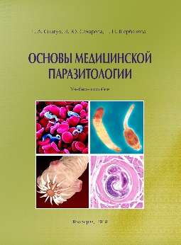 | ОСНОВЫ МЕДИЦИНСКОЙ ПАРАЗИТОЛОГИИ  В учебном пособии рассмотрены биологические и экологические основы паразитизма. Пособие содержит иллюстрированный материал, позволяющий изучить морфологию, жизненные циклы, методы лабораторной диагностики наиболее важных для человека паразитарных инвазий. В практической части предложены тестовые задания для закрепления полученных знаний. | учебное пособие | 2018 | Дисциплина «Биология»,  31.05.01«Лечебное дело»  31.05.02 «Педиатрия»  31.05.03 «Стоматология»  30.05.01 «Медицинская биохимия» | Снигур Г.Л.,  Сахарова Э.Ю., Щербакова Т.Н.
 | 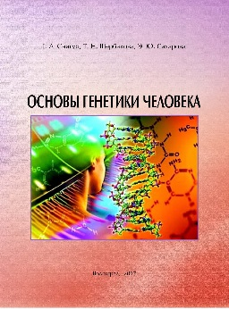 | ОСНОВЫ ГЕНЕТИКИ ЧЕЛОВЕКА  В учебном пособии рассмотрены основы медицинской генетики, закономерности наследования признаков и вопросы изменчивости в популяциях людей. Пособие предназначено для организации и проведения практических занятий со студентами. Разбор ситуационных задач по изучаемымтемам позволит повысить качество подготовки специалистов. | учебное пособие | 2017 | Дисциплина «Биология»,  31.05.01«Лечебное дело»  31.05.02 «Педиатрия» | Снигур Г.Л.,  Сахарова Э.Ю., Щербакова Т.Н.
 | 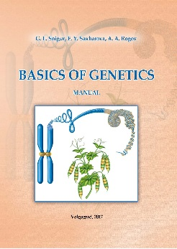 | BASICS OF GENETICS  Учебное пособие предназначено для иностранных студентов, обучающихся на языке-посреднике. В пособии содержится информация об основах молекулярной и общей генетики. Текст сопровождается многочисленными цветными картинками со схемами и диаграммами. Практическая часть содержит тестовые задания и ситуационные задачи. | учебное пособие  (на английском языке) | 2017 | Дисциплина «Биология»,  31.05.01«Лечебное дело»  31.05.03 «Стоматология» | Снигур Г.Л.,  Сахарова Э.Ю.,  Рогов А.А.
 | 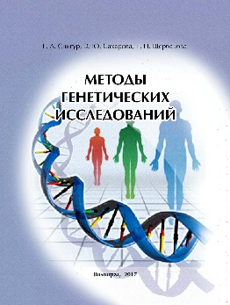 | МЕТОДЫ ГЕНЕТИЧЕСКИХ ИССЛЕДОВАНИЙ  В учебном пособии рассмотрены основы медицинской генетики, закономерности наследования признаков и вопросы изменчивости в популяциях людей. Пособие предназначено для организации и проведения практических занятий со студентами. Разбор ситуационных задач по изучаемым темам позволит повысить качество подготовки специалистов. | учебное пособие | 2017 | Дисциплина «Биология»,  31.05.03 «Стоматология» | Снигур Г.Л.,  Сахарова Э.Ю., Щербакова Т.Н.
 | 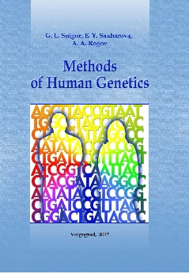 | METHODSOFHUMANGENETICS  Пособие «MethodsofHumanGenetics» предназначено для иностранных студентов медицинских вузов, обучающихся на английском языке дисциплине «Биология» по специальности «Лечебное дело». Издание содержит иллюстрированный материал для изучения методов, используемых в генетике человека. | учебное пособие  (на английском языке) | 2017 | Дисциплина «Биология»,  31.05.01«Лечебное дело»  31.05.03 «Стоматология» | Снигур Г.Л.,  Сахарова Э.Ю.,  Рогов А.А.
 |  | THECELL  Учебное пособие предназначено дляиностранных студентов, обучающихся на языке-посреднике. В пособии содержится информация об основах цитологии и биологии размножения. Текст сопровождают многочисленные цветные картинки со схемами и диаграммами. | учебное пособие  (на английском языке) | 2017 | Дисциплина «Биология»,  31.05.01«Лечебное дело»  31.05.03 «Стоматология» | Снигур Г.Л.,  Сахарова Э.Ю.,  Рогов А.А.
 | 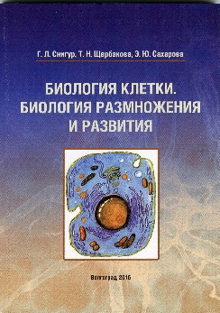 | БИОЛОГИЯ КЛЕТКИ. БИОЛОГИЯ РАЗМНОЖЕНИЯ И РАЗВИТИЯ  учебном пособии рассмотрены биологические основы жизнедеятельности человека на клеточном уровне, вопросы размножения и индивидуального развития. Пособие может быть использовано при подготовке к практическим занятиям. Оно хорошо иллюстрировано, что позволит студентам легко ориентироваться при изучении биологических объектов. Разбор тестовых заданий и ситуационных задач по изучаемым темам позволит повысить качество подготовки специалистов. | учебное пособие | 2016 | Дисциплина «Биология»,  31.05.01«Лечебное дело»  (специалитет)  31.05.02 «Педиатрия» | Снигур Г.Л.,  Сахарова Э.Ю., Щербакова Т.Н.
 | 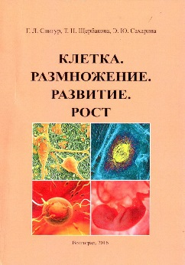 | КЛЕТКА. РАЗМНОЖЕНИЕ. РАЗВИТИЕ. РОСТ  В пособии рассмотрены биологические особенности жизнедеятельности человека на клеточном уровне, вопросы размножения и индивидуального развития. | учебное пособие | 2016 | Дисциплина «Биология»,  31.05.03 «Стоматология» | Снигур Г.Л.,  Сахарова Э.Ю., Щербакова Т.Н.
 | 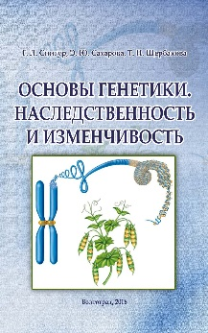 | ОСНОВЫ ГЕНЕТИКИ. НАСЛЕДСТВЕННОСТЬ И ИЗМЕНЧИВОСТЬ  В учебном пособии рассмотрены основы общей генетики, закономерности наследования признаков и вопросы изменчивости. Пособие предназначено для организации и проведения практических занятий со студентами. Разбор ситуационных задач по изучаемым темам позволит повысить качество подготовки специалистов. | учебное пособие | 2016 | Дисциплина «Биология»,  31.05.01«Лечебное дело»  31.05.02 «Педиатрия» | Снигур Г.Л.,  Сахарова Э.Ю., Щербакова Т.Н.
 | 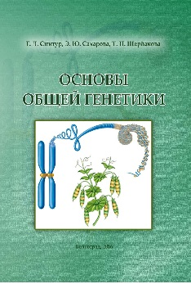 | ОСНОВЫ ОБЩЕЙ ГЕНЕТИКИ  В учебном пособии рассмотрены основы общей генетики, закономерности наследования признаков и вопросы изменчивости. Пособие предназначено для организации и проведения практических занятий со студентами. Разбор ситуационных задач по изучаемым темам позволит повысить качество подготовки специалистов. | учебное пособие | 2016 | Дисциплина «Биология»,  31.05.03 «Стоматология» | Снигур Г.Л.,  Сахарова Э.Ю., Щербакова Т.Н.
 | 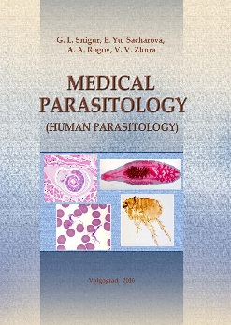 | MEDICAL PARASITOLOGY (HUMAN PARASITOLOGY)  Учебное пособие предназначено для иностранных студентов, обучающихся на языке-посреднике. В пособии содержится информация об основах паразитологии. Текст сопровождается многочисленными цветными картинками со схемами и диаграммами. Практическая часть содержит тестовые задания и ситуационные задачи. | учебное пособие  (на английском языке) | 2016 | Дисциплина «Биология»,  31.05.01«Лечебное дело»  31.05.03 «Стоматология» | Снигур Г.Л.,  Сахарова Э.Ю.,  Рогов А.А.  Жура В.В.
 | 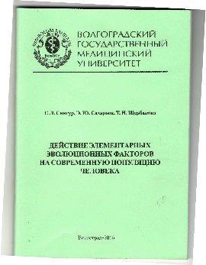 | ДЕЙСТВИЕЭЛЕМЕНТАРНЫХЭВОЛЮЦИОННЫХФАКТОРОВ НА СОВРЕМЕННУЮ ПОПУЛЯЦИЮ ЧЕЛОВЕКА  В учебном пособии представлены особенности эволюционного процесса в современных популяциях людей. Уделено внимание биосоциальной сущности человека и современным методам изучения наследственности и изменчивости в популяциях человека. | учебное пособие | 2015 | Дисциплина «Биология»,  31.05.01«Лечебное дело»  31.05.02 «Педиатрия»  30.05.01 «Медицинская биохимия» | Снигур Г.Л.,  Сахарова Э.Ю., Щербакова Т.Н.
 | 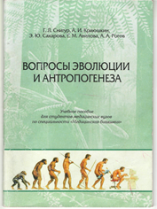 | ВОПРОСЫ ЭВОЛЮЦИИ И АНТРОПОГЕНЕЗА  В учебном пособии представлены основные вопросы модуля "Вопросы эволюции и антропогенеза" для студентов медицинских вузов по специальности "Медицинская биохимия". Учебное пособие предназначено для студентов медицинских вузов по специальности "Медицинская биохимия". | учебное пособие | 2013 | Дисциплина «Биология»,  30.05.01 «Медицинская биохимия» | Снигур Г.Л., Краюшкина А.И., Сахарова Э.Ю., Авилова Т.М.,  Рогов А.А.

